

Р Е П У Б Л И К А Б Ъ Л Г А Р И Я
М И Н И С Т Е Р С К И С Ъ В Е Т

Национален профил на риска от бедствия в България

Техническо приложение 1:
Входни данни и методика за сравнение на риска

2022 г.

Съдържание
Съкращения и акроними 4
Обхват 5
1. Методика за сравнение на риска 5
1.1. Обща оценка на въздействието на сценариите 6
1.2. Обща неопределеност на въздействието на сценариите 9
1.3. Сравнение на риска 12
1.4. Оценка на риска 14
2. Каскадни събития 18
2.1. Каскаден срив на критична инфраструктура 18
2.2. Каскадни опасни събития 18
3. Входни данни за НПРББ 20
3.1. Обзор на геопространствените данни в България 20
3.2. Заявки за входни данни 21
3.3. Входни набори от данни 21
3.3.1. Общи източници на данни, използвани в доклада 21
3.3.2. Обща оценка 22
3.3.3. Оценка на риска от наводнения 23
3.3.4. Оценка на риска от земетресения 24
3.3.5. Оценка на риска от свлачища 26
3.3.6. Оценка на риска от горски пожари 26
3.3.7. Оценка на риска от суши 31
3.3.8. Оценка на риска от метеорологични явления 32
3.3.9. Оценка на риска от заразни болести при човека 33
3.3.10. Оценка на риска от заразни болести по растенията и животните 33
3.3.11. Оценка на риска от техногенни аварии 34
Приложение I. Набори от данни, изисквани от Министерство на вътрешните работи (есен, 2020) 35

Таблици
Таблица 1. Таблица за оценка на сценариите по критерии за въздействие 5
Таблица 2. Разпределение на тежестите по национални интереси (НИ) и по критерии за въздействие (КВ) 8
Таблица 3. Неопределеност според оценката на експертните екипи за всеки от разглежданите сценарии 11
Таблица 4. Разглеждани сценарии 13
Таблица 5. Матрица на риска 15
Таблица 6. Категоризация на риска по сценарий 16
Таблица 7. Стойности на риска по категория опасност 17
Таблица 8. Използвани общи набори от данни и основни карти 22
Таблица 9. Събрани данни от официални източници по време на проекта 22
Таблица 10. Набори от данни, използвани при моделиране на уязвимостта към горски пожари, потенциалната интензивност на пожара и риск за високо оценените ресурси и активи 26
Таблица 11. Набор от данни, заявени от МВР 35

Фигури
Фигура 1. Възможности за определяне на числова стойност на степените на въздействие 7
Фигура 2. Остойностяване на неопределеността на оценката на въздействието 10
Фигура 3. Общо въздействие на сценариите 13
Фигура 4. Диаграма на общия риск 14
Фигура 5. Преценяване на риска по сценарий 15
Фигура 6. Преглед на зависимостите между различните опасности 19
Фигура 7. Липсващи данни на картата на OpenStreetMap – липсващи части от улици в село Чокоманово в Родопите (отляво) и липсващи сгради в квартал „Факултета“ в София 21

Съкращения и акроними
БАБХ | Българска агенция за безопасност на храните
ВОРА | Високо оценени ресурси и активи
ГДПБЗН | Главна дирекция „Пожарна безопасност и защита на населението“
ГИС | Географски информационни системи
ЕК | Европейска комисия
ЕС | Европейски съюз
ИАОС | Изпълнителна агенция по околна среда
ИАГ | Изпълнителна агенция по горите
ИКТ | Информационни и комуникационни технологии
КИ | Критична инфраструктура
МВР | Министерство на вътрешните работи
МЗХГ | Министерство на земеделието, храните и горите
МОСВ | Министерство на околната среда и водите
МРРБ | Министерство на регионалното развитие и благоустройството
МС | Министерски съвет на Република България
НИМХ | Национален институт по метеорология и хидрология
НПРББ | Национален профил на риска от бедствия в България
НСИ | Национален статистически институт
СНРБ | Съвет за намаляване на риска от бедствия
ЯАМС | Японска агенция за международно сътрудничество
eMARS | Система за докладване на големи аварии [Major Accident Reporting System]
INSPIRE | Инфраструктура за пространствена информация [Infrastructure for spatial information]
NOAA | Национална агенция за океански и атмосферни изследвания на САЩ [National Oceanic and Atmospheric Administration]
OSM | OpenStreetMap

Обхват
Настоящият документ представлява Техническо приложение 1 към НПРББ и представя детайли относно методиката за сравнение на риска, както и входните данни, използвани при изработването на НПРББ. Същият се основава на изготвения Компонент 3 от Споразумението за предоставяне на консултантски услуги, засилващи устойчивостта към рискове от бедствия между Международната банка за възстановяване и развитие и Министерството на вътрешните работи на Република България (ДВ, бр. 26 от 2020 г.).

Методика за сравнение на риска
С цел разработването на основа за унифициран анализ на риска, форматът на изготвяните от екип експерти в съответната област сценарии за оценка на риска е разгледан подробно. Всеки от сценариите бива оценяван съгласно вероятността за настъпването му и нивото на въздействието му, както е описано и в Раздел 2 от НПРББ. Форматът на класификацията на вероятността за възникване и 13-те критерия за въздействие са представени в таблица-образец долу (виж Таблица 1).
Важно е да се подчертае, че представените в НПРББ резултати се базират само на разгледаните сценарии, като без съмнение съществуват и други възможни , които би било уместно да бъдат взети предвид. Съобразно това, представената в НПРББ информация трябва да се разглежда като показателна по отношение общия профил на риска при разглежданите сценарии и илюстративна за цялостния риск от бедствия в страната.
Таблица 1. Таблица за оценка на сценариите по критерии за въздействие
Вероятност на сценария
 |  | Много вероятно | Вероятно | Възможно | Малко вероятно | Много рядко | Пояснения
Вероятност да се случи едно или повече събития в период от 5 години
Значимост на въздействието на сценария
Национа-лен интерес | Критерий за въздействие | Ниво на значимост на въздействието
Национа-лен интерес | Критерий за въздействие | Незначи-телно | Малко | Умерено | Голямо | Катастро-фално |  | Пояснения
Физическа безопасност | Загинали хора
Физическа безопасност | Сериозно пострадали и хронично болни хора
Физическа безопасност | Хора в нужда от временен подслон и постоянно разселено население
Сигурност на материални активи и критичната инфраструктура | Щети по сгради
Сигурност на материални активи и критичната инфраструктура | Щети по културно наследство
Сигурност на материални активи и критичната инфраструктура | Щети по и прекъсване на работата на критична инфраструктура
Икономическа сигурност | Въздействие върху икономиката
Икономическа сигурност | Въздействие върху ключови икономически отрасли
Социална сигурност | Нарушаване на нормалното функциониране на обществото
Социална сигурност | Загуба на доходи и безработица
Социална сигурност | Нарушаване на ключови обществени услуги
Сигурност на природната среда | Разрушаване на природни активи
Сигурност на природната среда | Дългосрочни смущения на околната среда
За всеки сценарий са дефинирани вероятността за настъпването му и периода на повторение (или еквивалентната вероятност за възникване през следващите 5 години използвайки разпределението на Поасон), както и свързаната с оценката неопределеност.

Обща оценка на въздействието на сценариите
Въз основа на резултатите от оценките на риска, нивото на значимост на въздействието на всеки сценарий е оценено от незначително до катастрофално. За всеки критерий за въздействие екипът от експерти определя съответната неопределеност (т.е. ниска, средна или висока) на оценката.
За да могат да се сравняват сценариите е необходимо извеждането на обща оценка на нивото на въздействие на даден сценарий. С оглед улесняване поставянето на обща оценка на въздействието се определя числова стойност на всяка от категориите за значимост на въздействието. Разгледани са следните подходи за определяне на числовата стойност (изобразени и на Фигура 1):
- Линейна функция, при която разстоянието между етикетите за ниво на въздействието е равно като въздействието може да бъде разделено на пет степени, а именно: незначително = 0, малко = 1, умерено = 2, голямо = 3 и катастрофално = 4. В този случай „катастрофалното“ въздействие е 4 пъти по-голямо от това в категория „незначително“.
- Експоненциална функция с основа 3, където стойностите на въздействието се отнасят помежду си като степени на 3, т.е. незначително = 3⁰ до катастрофално = 3⁴.
- Експоненциална функция с основа 10, където стойностите на въздействието се отнасят помежду си като степени на 10, т.е. незначително = 10⁰ до катастрофално = 10⁴.
Фигура 1. Възможности за определяне на числова стойност на степените на въздействие
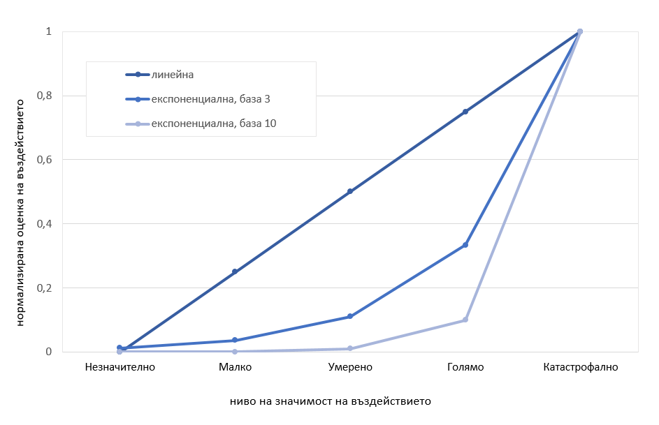
Във всеки случай резултатите се нормализират до стойност „катастрофално“, за да се определи общата оценка на въздействието. В крайна сметка е взето решение анализът да се изготви като се приеме експоненциална функция с основа 3 в съответствие с референтни национални оценки на риска в други страни.
Освен това, при определяне на общата оценка на въздействието, която представлява сума от отделните критерии за въздействие, се взима предвид относителната тежест на различните критерии. Няколко алтернативни подхода са разгледани в това отношение, а именно:
- задаване на равна тежест за всеки от петте национални интереса и равна тежест на всички критерии за въздействие към съответния национален интерес;
- задаване на равна тежест за всеки от петте национални интереса и определяне на различни тежести на отделните критерии за въздействие към съответния национален интерес на база експертната оценка на екипа;
- задаване на тежест за всеки от петте национални интереса в съответствие с Указанията за разработването и готовността за изпълнение на планове за защита от бедствия (публикувани от Съвета за намаляване на риска от бедствия [СНРБ] към Министерския съвет на Република България [МС] през 2017 г.), и равна тежест на всички критерии за въздействие към съответния национален интерес;
- задаване на тежест на всеки от петте национални интереса както в предходния подход (3), и определяне на различни тежести на отделните критерии за въздействие към съответния национален интерес на база експертната оценка на екипа.
В Таблица 2 са представени относителните тежести и тяхното разпределение по национални интереси и критерии за въздействие.
Таблица 2. Разпределение на тежестите по национални интереси (НИ) и по критерии за въздействие (КВ)
Национален интерес | Критерии за въздействие | Равна тежест на НИ | Вариант 1:  Равна тежест на НИ и равна тежест на КВ | Вариант 2:  Равна тежест на НИ и експертна преценка на КВ | Тежест на НИ в ПЗБ* | Вариант 3:  ПЗБ тежест на НИ и равна тежест на КВ | Вариант 4:  ПЗБ тежест на НИ и експертна преценка на КВ
Физическа безопасност | Загинали хора | 20% | 6,7% | 8,6% | 30% | 10,0% | 12,9%
Физическа безопасност | Сериозно пострадали и хронично болни хора | 20% | 6,7% | 6,0% | 30% | 10,0% | 9,0%
Физическа безопасност | Хора в нужда от временен подслон и постоянно разселено население | 20% | 6,7% | 5,4% | 30% | 10,0% | 8,1%
Сигурност на материални активи и крит. инфраструкт. | Щети по сгради | 20% | 6,7% | 6,4% | 25% | 8,3% | 8,1%
Сигурност на материални активи и крит. инфраструкт. | Щети по културно наследство | 20% | 6,7% | 4,4% | 25% | 8,3% | 5,6%
Сигурност на материални активи и крит. инфраструкт. | Щети по и прекъсване на работата на критична инфраструктура | 20% | 6,7% | 9,1% | 25% | 8,3% | 11,4%
Икономическа сигурност | Въздействие върху икономиката | 20% | 10,0% | 9,2% | 15% | 7,5% | 6,9%
Икономическа сигурност | Въздействие върху ключови икономически отрасли | 20% | 10,0% | 10,8% | 15% | 7,5% | 8,1%
Социална сигурност | Нарушаване на нормалното функциониране на обществото | 20% | 6,7% | 5,0% | 20% | 6,7% | 5,0%
Социална сигурност | Загуба на доходи и безработица | 20% | 6,7% | 7,3% | 20% | 6,7% | 7,3%
Социална сигурност | Нарушаване на ключови обществени услуги | 20% | 6,7% | 7,8% | 20% | 6,7% | 7,8%
Сигурност на природната среда | Разрушаване на природни активи | 20% | 10,0% | 10,0% | 10% | 5,0% | 5,0%
Сигурност на природната среда | Дългосрочни смущения на околната среда | 20% | 10,0% | 10,0% | 10% | 5,0% | 5,0%
Забележка: *ПЗБ се позовава на Указанията за разработването и готовността за изпълнение на плановете за защита от бедствия (публикувани от СНРБ към МС през 2017 г.).
Средната оценка на въздействието за сценарий (или общата оценка на въздействието на всеки сценарий) е представена чрез уравнение 1 долу, където е относителната тежест за даден критерий за въздействие i и набор от относителни тежести j, а е оценката на съответния критерий за въздействие (варираща между 0 и 4, съответно от незначителна до катастрофална).
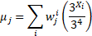 | Уравнение 1
Бележка: Тази формула съответства на нормализирана експоненциална стойност на въздействие с основа 3.
Важно е също така да се подчертае, че е проведено и съгласуване на резултатите от оценката на експертните екипи с членовете на работните групи с цел получаване на обратна връзка от независими експерти по отношение на вероятността за настъпване и въздействието на всеки от сценариите. Този процес е използван за валидиране на оценките, като резултатите са взети предвид от експертните екипи при формирането на окончателната оценка на въздействието.

Обща неопределеност на въздействието на сценариите
При изчисляването на неопределеността на въздействието на сценариите са разгледани два вида неопределеност: (i) неопределеност по отношение на оценката на отделните критерии за въздействие за всеки сценарий и (ii) неопределеност, произтичаща от използването на различна относителна тежест при изчисляване на оценката на въздействието.
Неопределеността около съответната степен на въздействие за всеки от критериите е зададена от експертните екипи в консултация със съответните работни групи. Тази неопределеност се характеризира като „ниска“, „средна“ или „висока“. За представянето на неопределеността на въздействието на сценариите чрез количествена стойност, всеки от експертните екипи определя стойност за всяка от категориите, като се предполага нормално разпределение по отношение нивото на въздействие, така че същинската оценка на въздействието да има стойност между ± 1,0 стандартно отклонение с 68% вероятност. На Фигура 2 е показан пример, при който ниската, средна и висока неопределеност на въздействие на сценариите съответстват на стандартно отклонение съответно 0,25, 0,5 и 1,0 за оценката на въздействието.
Фигура 2. Остойностяване на неопределеността на оценката на въздействието
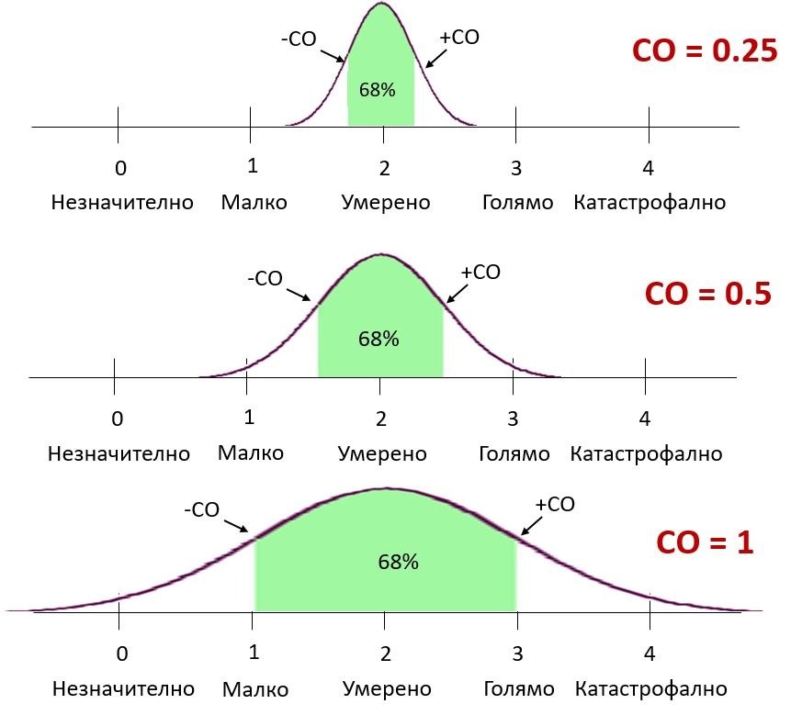
Бележка: СО – стандартно отклонение.
Степените на неопределеност на въздействието, използвани за всеки от сценариите, са представени в Таблица 3. Оценките на неопределеността на въздействието са включени в оценката на общата неопределеност за съответния сценарий.

Таблица 3. Неопределеност според оценката на експертните екипи за всеки от разглежданите сценарии
НИСКА НЕОПРЕДЕЛЕНОСТ СРЕДНА НЕОПРЕДЕЛЕНОСТ ВИСОКА НЕОПРЕДЕЛЕНОСТ
Бележка: Съкращенията на наименованията на сценариите се съдържат в Таблица 4.
Уравнение 2 е използвано за изчисляване на стандартното отклонение на общата оценка на въздействието на сценария, където е определеното стандартно отклонение за нивото на въздействие i за всеки сценарий (съответстващо на ниска, средна, висока степен на неопределеност на въздействието). Трябва да се отбележи, че стандартното отклонение за всеки критерий първо е мащабирано до съответната степен на въздействие като се използва логаритмична скала с база 3 (подобно на уравнение 1 за всеки критерий).
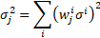 | Уравнение 2
Освен това, за да се вземе предвид степента на неопределеност на въздействие на даден сценарий, дължаща се на различните оценки, определени за четирите набора от критерии за въздействие, и да се изчисли вариацията на крайната оценка на въздействие на сценария Y, като се вземе предвид тежестта W, е използван законът за общата дисперсия, при което:
Уравнение 3
Като резултат се достига до следната формула за средната стойност и вариацията на критериите за крайна оценка на въздействието:

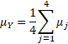 | Уравнение 4

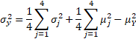 | Уравнение 5

Сравнение на риска
Националният профил на риска от бедствия представя крайните оценки на въздействието и свързаните стандартни отклонения. Крайните оценки на въздействието, използващи опция 3 за определяне на относителната тежест, са представени на Фигура 3 чрез логаритмична диаграма на риска. Обобщената оценка на въздействието е представена на логаритмичната хоризонтална ос с база 10. Максималната стойност на хоризонталната ос е еквивалентна на хипотетичен сценарий, при който всички критерии за въздействие са оценени като катастрофални. За всеки сценарий степента на неопределеност на въздействието е представена като интервали на доверителни граници със стандартно отклонение ± 1.

Фигура 3. Общо въздействие на сценариите
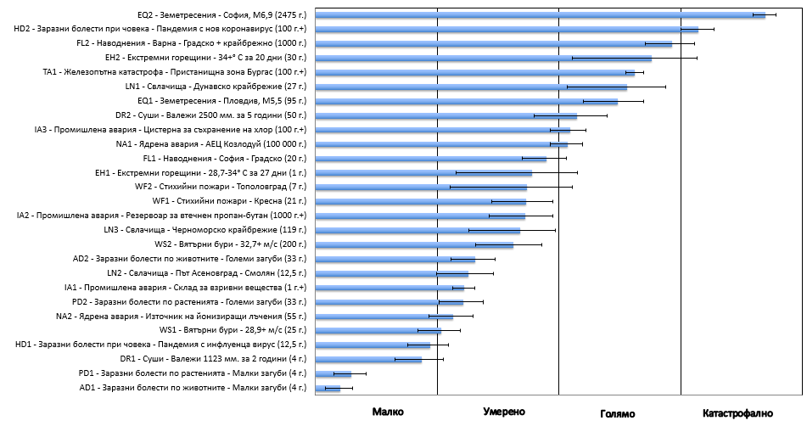
При тълкуването на диаграмата горе трябва да се отбележи, че равните разстояния се увеличават експоненциално от началото на координатната система. В това отношение разликата между „катастрофално“ и „голямо“ ниво на въздействие е много по-голяма от разликата между „умерено“ и „незначително“. Ето защо е важно диаграмата да се разглежда не по отношение на отдалечеността от други рискове, а по-скоро по отношение на класификациите.
Крайните резултати, вземащи предвид, както оценката на въздействието, така и периодите на повторение, са представени на Фигура 4. В Таблица 4 се съдържа легенда на съкращенията на сценариите. За всеки сценарий степента на неопределеност на въздействието се разглежда чрез интервали между доверителни граници със стандартно отклонение ± 1. По-нататъшния разбор на резултатите от анализа може да се извърши, като се вземат предвид профилите на риска за всеки от националните интереси, т.е. физическа безопасност, сигурност на материалните активи и критичната инфраструктура, икономическа сигурност, социална сигурност и сигурност на природната среда. Раздел 8.1 от НПРББ представя въздействията на сценариите по национални интереси.
Таблица 4. Разглеждани сценарии
Съкращения на наименованието на сценариите
AD1 - Заразни болести по животните - Малки загуби (4 г.)
AD2 - Заразни болести по животните - Големи загуби (33 г.)
DR1 - Суши - Валежи 1123 мм за 2 години (4 г.)
DR2 - Суши - Валежи 2500 мм за 5 години (50 г.)
EH1 - Екстремни горещини - 28,7-34° C за 27 дни (1 г.)
EH2 - Екстремни горещини - 34+° C за 20 дни (30 г.)
EQ1 - Земетресения - Пловдив, М5,5 (95 г.)
EQ2 - Земетресения - София, М6,9 (2 475 г.)
FL1 - Наводнения - София - Градско (20 г.)
FL2 - Наводнения - Варна - Градско + морско (1 000 г.)
HD1 - Заразни болести при човека - Пандемия с инфлуенца вирус (12,5 г.)
HD2 - Заразни болести при човека - Пандемия с нов коронавирус (100 г.+)
IA1 - Промишлена авария - Склад за взривни вещества (1 г.+)
IA2 - Промишлена авария - Резервоар за втечнен пропан-бутан (1 000 г.+)
IA3 - Промишлена авария - Цистерна за съхранение на хлор (100 г.+)
LN1 - Свлачища - Дунавско крайбрежие (27 г.)
LN2 - Свлачища - Път Асеновград - Смолян (12,5 г.)
LN3 - Свлачища - Черноморско крайбрежие (119 г.)
NA1 - Ядрена авария - АЕЦ Козлодуй (100 000 г.)
NA2 - Ядрена авария - Източник на йонизиращи лъчения (55 г.)
PD1 - Заразни болести по растенията - Малки загуби (4 г.)
PD2 - Заразни болести по растенията - Големи загуби (33 г.)
TA1 - Железопътна катастрофа - Пристанищна зона Бургас (100 г.+)
WF1 - Горски пожари - Кресна (21 г.)
WF2 - Горски пожари - Тополовград (7 г.)
WS1 - Вятърни бури - 28,9+ м/с (25 г.)
WS2 - Вятърни бури - 32,7+ м/с (200 г.)

Фигура 4. Диаграма на общия риск
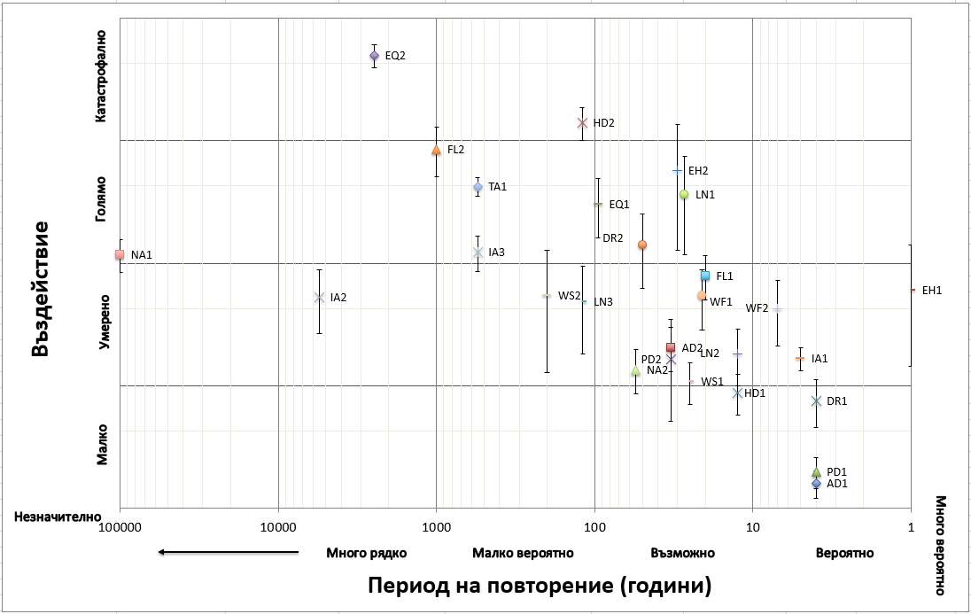

Оценка на риска
Резултатите на Фигура 5 могат да бъдат сравнени с предварително определени категории риск, за да се определи дали определен риск е допустим или има необходимост от вземане на мерки. Съгласно Указанията за разработването и готовността за изпълнението на планове за защита при бедствия на СНРБ към МС рисковете се класифицират в четири нива: екстремно, високо, умерено и ниско. Промените са представени в Таблица 5.
Таблица 5. Матрица на риска
Значимост на въздействието | Вероятност за настъпване
Значимост на въздействието | Много рядко | Малко вероятно | Възможно | Вероятно | Много вероятно
Катастрофално | Умерен | Умерен | Висок | Екстремен | Екстремен
Голямо | Умерен | Умерен | Висок | Висок | Екстремен
Умерено | Нисък | Умерен | Умерен | Висок | Висок
Малко | Нисък | Нисък | Умерен | Умерен | Умерен
Незначително | Нисък | Нисък | Нисък | Нисък | Умерен
Фигура 5 възпроизвежда Фигура 4 като илюстрира и категоризацията на риска според разглеждания сценарий. Категоризацията на риска е представена и в Таблица 6. Представените в настоящия документ числа и таблици могат да бъдат използвани при базирано на риска приоритизиране на мерки за намаляване и управление на риска.
Фигура 5. Преценяване на риска по сценарий
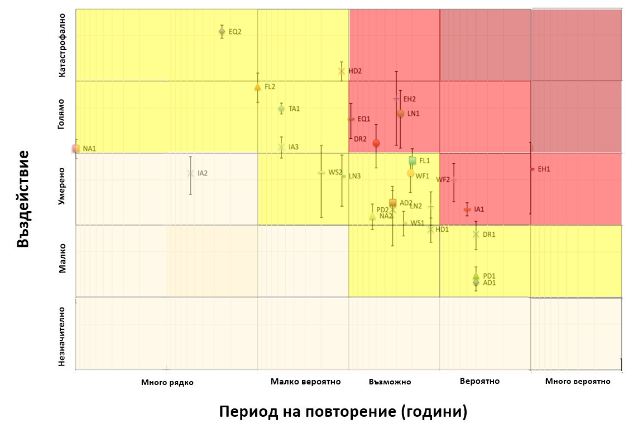
Таблица 6. Категоризация на риска по сценарий
Сценарий | Риск
Сценарий | Нисък | Умерен | Висок | Екстремен
AD1 - Заразни болести по животните - Малки загуби (4 г.) |  | X
AD2 - Заразни болести по животните - Големи загуби (33 г.) |  | X
DR1 - Суши - Валежи 1123 мм за 2 години (4 г.) |  | X
DR2 - Суши - Валежи 2500 мм за 5 години (50 г.) |  |  | X
EH1 - Екстремни горещини - 28,7-34° C за 27 дни (1 г.) |  |  | X
EH2 - Екстремни горещини - 34+° C за 20 дни (30 г.) |  |  | X
EQ1 - Земетресения - Пловдив, М5,5 (95 г.) |  |  | X
EQ2 - Земетресения - София, М6,9 (2 475 г.) |  | X
FL1 - Наводнения - София - Градско (20 г.) |  | X
FL2 - Наводнения - Варна - Градско + морско ( 1000 г.) |  | X
HD1 - Заразни болести при човека - Пандемия с инфлуенца вирус (12,5 г.) |  | X
HD2 - Заразни болести при човека - Пандемия с нов коронавирус (100 г.+) |  | X
IA1 - Промишлена авария - Склад за взривни вещества  (1 г.+) |  |  | X
IA2 - Промишлена авария - Резервоар за втечнен пропан-бутан (1 000 г.+) | X
IA3 - Промишлена авария - Цистерна за съхранение на хлор (100 г.+) |  | X
LN1 - Свлачища - Дунавско крайбрежие (27 г.) |  |  | X
LN2 - Свлачища - Път Асеновград - Смолян (12,5 г.) |  | X
LN3 - Свлачища - Черноморско крайбрежие (119 г.) |  | X
NA1 - Ядрена авария - АЕЦ Козлодуй (100 000 г.) |  | X
NA2 - Ядрена авария - Източник на йонизиращи лъчения (55 г.) |  | X
PD1 - Заразни болести по растенията - Малки загуби (4 г.) |  | X
PD2 - Заразни болести по растенията - Големи загуби (33 г.) |  | X
TA1 - Железопътна катастрофа - Пристанищна зона Бургас (100 г.+) |  | X
WF1 - Горски пожари - Кресна (21 г.) |  | X
WF2 - Горски пожари - Тополовград (7 г.) |  |  | X
WS1 - Вятърни бури - 28,9+ м/с (25 г.) |  | X
WS2 - Вятърни бури - 32,7+ м/с (200 г.) |  | X
И накрая, за да се получи обща оценка за всяка категория опасност, на категориите за съответните сценарии са зададени следните стойности: нисък риск = 1, умерен риск = 2, висок риск = 3 (не е взет предвид екстремен риск, тъй като не е налице екстремен сценарий). В Таблица 7 са представени стойностите на риска по категория на опасност.
Таблица 7. Стойности на риска по категория опасност
Категория опасност | Стойност на риска
Екстремни горещини | 3
Суши | 2,5
Земетресения | 2,5
Горски пожари | 2,5
Свлачища | 2,3
Заразни болести по животните | 2
Наводнения | 2
Заразни болести при хората | 2
Промишлени аварии | 2
Ядрени аварии | 2
Заразни болести по растенията | 2
Транспортни инциденти | 2
Вятърни бури | 2
В контекста на приоритизиране на мерките могат да бъдат разгледани редица алтернативни стратегии:
- Тъй като рискът се определя на база, както на нивото на въздействие на сценария, така и на вероятността за настъпване, е логично да се разглеждат с приоритет сценарии, които показват високи стойности и на двата параметъра.
- Въпреки това се вижда, че редица разглеждани сценарии се характеризират с ниска вероятност за настъпване, но с високо ниво на въздействие. От гледна точка на оценката на риска на национално ниво, би било желателно да се даде приоритет на сценарии с високо общо ниво на въздействие.
- Може да се обърне допълнително внимание на приоритизиране на сценарии, за които максималното намаляване на въздействието може да се постигне чрез прилагане на относително прости мерки.
- И накрая, възможно е да се обмисли агрегиране или хибрид между трите очертани стратегии за достигане на базирано на риска приоритизиране на мерките. Подобен подход би изисквал допълнително проучване и анализ.

Каскадни събития
Каскадните бедствени събития и тяхното въздействие върху функционирането на обществото и икономиката са важно съображение при оценката на риска. Възникването на каскадни ефекти може да се разглежда като процес, при който е възможно нарушаването на един критичен процес да доведе до проблеми с други критични процеси в резултат на зависимости между тях. Зависимостите могат да бъдат физически, кибер/информационни, географски, логически и/или социални (Котзаниколау и к-в, 2013) . Каскадните ефекти може да възникнат между критични инфраструктури (КИ) и процеси (така например, прекъсването на електрозахранването може да доведе до нарушения в транспортния сектор) и/или между природни опасности (т.е. земетресение, което води до свлачища и т.н.).
Каскадните събития са важни в контекста на тълкуването на резултатите от НПРББ и при разработването на основа за вземане на решения с оглед разглеждане не само на отделните рискове, но и на техните зависимости и склонност към причиняване на каскадни ефекти. Такъв анализ може да се извърши чрез качествен или количествен метод в зависимост от наличието на данни и съответните инструменти. Понастоящем в НПРББ не се анализират каскадни ефекти, но следващите раздели от настоящия документ могат да се използват като отправна точка за тяхното разглеждане при оценката на риска на национално ниво в бъдеще.

Каскаден срив на критична инфраструктура
Количественото моделиране на сложното явление, свързано с каскадните ефекти, изисква значително количество данни, сложни инструменти и натрупан опит. Често не са налични данни и инструменти, които да улеснят сложния числен анализ, въпреки това евентуалните каскадни ефекти на големите опасности трябва изрично да бъдат изразени количествено, доколкото това е възможно. Подобен анализ трябва да отчита пряката зависимост между процесите, т.е. случаите, в които провалът на даден процес води директно до нарушаване на друг процес, или случаите, в които провалът на даден процес води до частично нарушаване на друг процес. В много случаи се отбелязва, че е възможно да съществуват зависимости, но действителното въздействие да не е очевидно, тъй като то зависи и от експлоатационните фактори (като например, наличието на аварийно захранване). Ясно е, че определени нарушения, като например тези свързани с електроснабдяването и информационните и комуникационни технологии (ИКТ), оказват значително въздействие върху вероятността от настъпване на каскаден ефект, докато при други въздействието е по-неясно. Освен това, въздействието на нарушението трябва да се разглежда от гледна точка на неговата продължителност, докато се движи каскадно през системата, както и от пространствена гледна точка.

Каскадни опасни събития
Друго съображение, което трябва да бъде взето предвид в контекста на каскадните ефекти, е взаимодействието между природните опасности и пространствените и времеви мащаби, в които те си взаимодействат. В този контекст опасностите могат да бъдат разделени в няколко отделни групи, които включват:
- биологични опасности (напр. болести при хора, животни, растения)
- геофизични опасности (напр. земетресения, свлачища и др.)
- хидроложки опасности (напр. наводнения и суши)
- атмосферни опасности (напр. светкавици и гръмотевични бури, ветрови бури, екстремни горещини/студове, дългосрочни и краткосрочни климатични промени)
- биофизични опасности (напр. горски пожари)
- техногенни опасности (напр. промишлени и транспортни аварии и инциденти)
Пример за количествено определяне на взаимодействията между опасностите е представен на Фигура 6, която е адаптирана от Гил и Маламуд. На Фигурата са представени опасностите, свързани с представените сценарии в настоящия документ. Наред с това са илюстрирани пространственото припокриване и вероятността във времето да възникнат взаимодействия като се има предвид, че първичната опасност вече е настъпила. Както е посочено на легендата, пространственото припокриване варира между голямо, средно и ограничено, а вероятността по отношение възникване на взаимодействие във времето варира между ниска, средна и висока.
Фигура 6. Преглед на зависимостите между различните опасности
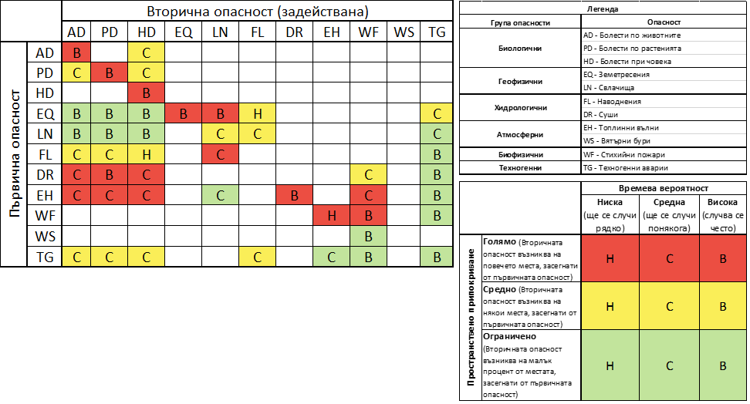

Входни данни за НПРББ
Основната цел на този раздел е да опише процеса на събиране, анализиране и визуализиране на данните, използвани за НПРББ. Събирането на данни започва през м. юли 2020 г., а процесът по техния анализ и визуализация стартира през есента на 2020 г. и приключва през м. юни 2021 г.
Екипът за управление на данни се състои от следните членове:
- Евгения Сарафова;
- Любомир Филипов.

Обзор на геопространствените данни в България
Технологиите за геопространствени данни и географски информационни системи (ГИС) са въведени в България в началото на 90-те години. Въпреки 30-годишното им внедряване и използване, те все още не са добре интегрирани в някои държавни и общински структури. Сериозно предизвикателство за специалистите е получаването на данни от официални източници, които отговарят за тях. Разпространението на отворени данни и споделянето на данни от обществени институции остават ограничени. В страната има много източници на ГИС данни, но в много специфични области липсват официални общодостъпни данни. В много проекти или национални инициативи се прибягва до използване на краудсорсинг данни, тъй като органите, отговарящи за тяхното събиране и съхранение, не ги предоставят за свободно ползване.
Директивата на Европейския съюз (ЕС) за създаване на инфраструктура за пространствена информация в Европейската общност (INSPIRE) от 2007 г. е въведена в българското законодателството със Закона за достъп до пространствени данни в България, но на практика нейните принципи все още не са възприети във всички организации, в които това е заложено.
От декември 2020 г., Националният каталог за пространствени данни предоставя някои ГИС данни от институции в страната, както е регламентирано в INSPIRE. Този портал предоставя добра възможност за съхранение и споделяне на институционални данни, но се нуждае от допълнително подобрение и въвеждане на допълнителни масиви от данни. Официалният правителствен портал с отворени данни е Порталът за отворени данни на Република България.
Едно от най-големите предизвикателства в областта на достъпа до геопространствени данни в България на общинско ниво, е фактът, че повечето общини не разполагат с публично достъпни бази данни, свързани с INSPIRE.
Наличието на отворени данни от OpenStreetMap (OSM) е един от най-важните фактори в множество проекти, свързани с геопространствените технологии не само в България, но и по света. Въпреки че не са предоставени от официален източник, данните от OSM често се използват в официални проекти, провеждани от или в сътрудничество с публични организации, министерства и агенции. Покритието на данни за България в платформата е сравнително добро, като статистическите данни към средата на м. юни 2021 г. показват следното:
- активните редактори на данни на сайта на ден са между 10 и 15;
- през последните 10 години се наблюдава постепенно увеличаване на броя на хората, които създават и редактират данни за територията на страната;
- всекидневно се създават около 2000-3000 нови възли (т.е. точки с координати x, y), няколкостотин се редактират и 50-150 се изтриват, защото са остарели.
Предизвикателства пред потребителите, въвеждащи данни в платформата днес все още съществуват, както в малките села, така и дори в някои от кварталите в големите градове (Фигура 7). Такива са например пропуските в картографирането на обекти, видими на сателитните визуализации, липсата на информация за важни точки от интерес, и други.
Фигура 7. Липсващи данни на картата на OpenStreetMap – липсващи части от улици в село Чокоманово в Родопите (отляво) и липсващи сгради в квартал „Факултета“ в София
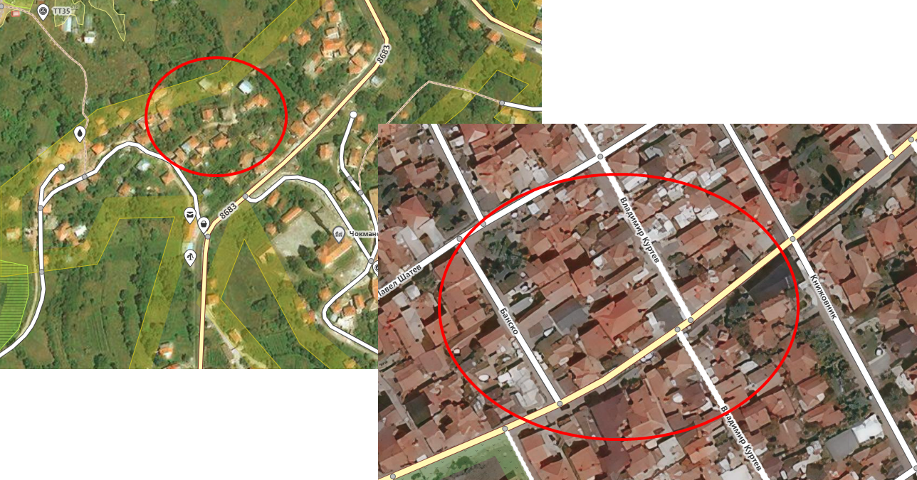

Дори и с някои пропуски в обхвата на OSM, този ресурс е от голямо значение за ГИС екипите в множество публични и частни организации. В настоящия проект данните от OSM са използвани за картографиране, анализ и валидиране на резултатите.

Заявки за входни данни
В началната фаза на изпълнение на проекта (Споразумението между МБВР и МВР), след консултация с експертните екипи, които отговарят за различните рискове, е генериран списък от данни, необходими за разработването на НПРББ. Данните са официално поискани от съответните институции от МВР (вж. ПРИЛОЖЕНИЕ I за пълен списък на поисканите данни). По време на реализиране на проекта и в съответствие с потребностите на експертните екипи са придобити допълнителни набори от данни, които са използвани за анализа според потребностите.

Входни набори от данни

Общи източници на данни, използвани в доклада
Събрани са няколко общи базови ГИС слоя, които са използвани за анализ от различни екипи, включително границите на страните (с източник Евростат) и административно-териториалното деление на страната на нива NUTS2 и NUTS3. Други източници на данни, използвани от няколко екипа, включват базата данни на Японската агенция за международно сътрудничество (ЯАМС) (ГИС слоеве от Изследването за интегрирано управление на водите в Република България). За картографиране и визуализация на данни е използвана базовата карта GEBCO_2020 Grayscale Basemaza (NOAA NCEI Visualization) . Подробно описание на наборите от данни, използвани при различните оценки на риска, е налично в съответните технически приложения.
Таблица 8. Използвани общи набори от данни и основни карти
Данни | Източник
Граници на държавите | Евростат
Полигони NUTS2, NUTS3 | Евростат
База данни ЯАМС | Проучване на интегрираното управление на водите в Република България, финансирано от ЯАМС
Базова карта на OSM | OpenStreetMap
GEBCO_2020 Grayscale Basemap (NOAA NCEI Visualization) | Национални центрове за информация за околната среда (НЦИОС) на Национална агенция за океански и атмосферни изследвания на САЩ (NOAA)

Обща оценка
По време на различните фази на проекта са събрани близо 30 GB данни, които са използвани за анализ и създаване на карти и графики. Данните, събрани от официални институции, са представени в Таблица 9 долу.
Таблица 9. Събрани данни от официални източници по време на проекта
Получени данни | Източник
Средни месечни валежи 2000 – 2019 г. за някои станции в България | Национален институт по метрология и хидрология (НИМХ)
Средни месечни температури 2000 – 2019 г. за някои станции в България | НИМХ
Показатели за замърсяване на въздуха за станции в София-град – средни дневни стойности | Изпълнителна агенция по околна среда (ИАОС)
Показатели за температура и влажност 2000 – 2020 г. в София | НИМХ
Национален кадастър – сгради и парцели за цялата страна | Агенция по геодезия, картография и кадастър
Републиканска пътна мрежа | Агенция „Пътна инфраструктура“
Регионални предварителни инвестиционни проучвания за обособените територии, обслужвани от ВиК операторите | Министерство на регионалното развитие и благоустройството (МРРБ)
Оператори на водоснабдителни системи и данни за водоснабдяването | ВиК оператори със съдействието на МРРБ
Данни от Регистъра на свлачищата | МРРБ
Списъци на химическите и промишлени аварии | ИАОС
Списък на ядрените аварии | Агенция за ядрено регулиране
Регистър на пътнотранспортните произшествия | Министерство на транспорта, информационните технологии и съобщенията
База данни на горските пожари | Изпълнителна агенция по горите (ИАГ)
Годишна статистика на болестите по растенията | Българска агенция по безопасност на храните
Данни, изготвени в рамките на Споразумение за предоставяне на консултантски услуги в подкрепа на изготвянето на Планове за управление на речните басейни и Планове за управление на риска от бедствия между Международната банка за възстановяване и развитие и Министерството на околната среда и водите | Министерство на околната среда и водите (МОСВ)
Геоложка карта на България | Българска академия на науките
Зони по Натура 2000 | МОСВ
Защитени територии в България | ИАОС
Обекти, свързани с образователната система | Национален статистически институт (НСИ), Министерство на образованието и науката
Обекти, свързани със здравната система | НСИ, Министерство на здравеопазването
Данни за въздушното движение от и до България | НСИ

Оценка на риска от наводнения
Едни от основните данни за анализа са хидроложките данни, които са под формата на характерни валежни събития с три различни обезпечености, предоставени от НИМХ. Данните са предоставени под формата на 24 часови суми на валежните височини и въпреки, че не са редактирани, са обработени допълнително, за да бъдат представени под формата на хиетографи на валежното събитие. За получаването на хиетографите са използвани стандартни профили на валежно събитие, като са запазени пиковете и сумите в съществуващите данни.
Кадастралните данни, предоставени от Агенцията по геодезия, картография и кадастър, са използвани за определяне местоположението на сгради и пътища, и са допълнени с данни за населението. Тези данни са използвани при оценката на риска, а също и при оценката на заплахата, като за различните типове земеползване са зададени различни коефициенти на грапавина на земната повърхност. В този случай, данните за пътищата и полигоните на сградите са обединени с данни за земеползването от CORINE земно покритие по Програма „Коперник“ (като се дава приоритет на данните от кадастъра).
За пресъздаване на релефа са използвани данни от цифрови модели на релефа (ЦМР), изготвени от Министерството на земеделието, храните и горите. Те са редактирани и използвани по следния начин:
- за дефиниране на 2D изчислителни области при хидравличното моделиране на наводнения;
- всяка клетка на мрежата възприема топографска информация от ЦМР;
- в определени случаи някои клетки са модифицирани, за да се отчете наличието на изкуствени съоръжения;
- във Варна предоставените ЦМТ са обединени с батиметрични данни (GEBCO).

Оценка на риска от земетресения
Подробно описание на входните данни за оценка на риска от земетресения е налично в Техническо приложение 3 - Оценка на риска от земетресения в България. В анализа са разгледани различни местни и международни източници на данни. Наличната информация обаче е оценена като непоследователна и често непълна. Всички набори от данни са филтрирани и обработени преди да бъдат използвани, като са повторно проверени и верифицирани с помощта на визуална интерпретация на сателитни изображения. Ненадеждните набори от данни са изключени като са използвани следните източници на информация:
Местни източници:
- Кадастрална ГИС база данни, предоставена за анализа на сценариите от Агенцията по геодезия, картография и кадастър специално за проекта. Базата данни включва сгради и поземлени парцели, класифицирани според тяхното използване, както е определено в действащите български кадастрални стандарти (Наредба №3 от 28 април 2005 г. на МРРБ, последно изменение от 21 октомври 2011 г., за съдържанието, спазването и поддържането на кадастралната карта и кадастралния регистър). За съжаление, базата данни не обхваща всички населени места в рамките на изследваната област. По-големите градове, включително Пловдив и София, са сравнително добре обхванати, докато за много от по-малките населени места информацията не е налична и трябва да бъде допълнително генерирана. Екипът също установи несъответствия, като грешно посочени функционални класове или височини на сградите.
- Данни за службите за пожарна безопасност и защита на населението, предоставена от Главна дирекция „Пожарна безопасност и защита на населението“ (ГДПБЗН) специално за проекта. Наборът от данни предоставя много добра информация за сградите на пожарните служби в цялата страна. Данните не са геореферирани, но е предоставен административният адрес на всяка пожарна служба и са зададени нейните координати.
- Статистически данни с отворен достъп, публикувани от НСИ и Главна дирекция „Гражданска регистрация и административно обслужване“. Тези набори от данни се състоят от данни от преброяването и статистическа информация за 2011 и 2018 г. относно населението и броя на жилищните сгради на ниво община и населено място.
- Технически одити, публично достъпни на интернет страниците на общините. Някои от докладите за проучванията на сградите като част от обновяването на многофамилни жилищни сгради по Националната програма за енергийна ефективност (НПЕЕ) помагат за идентифицирането на структурни типологии и общи структурни недостатъци.
- Карти на многофамилни сгради в София, достъпни на интернет страницата на Столична община. Картите не са в цифров формат и не могат да се използват директно, но все пак помагат за идентифицирането на многофамилните сгради в София-град.
- Стари карти на София и Пловдив. Архивните карти на градовете се оказват изключително полезни в процеса на идентифициране на строителните типологии. Познаването на периода на изграждане на различни структурни типологии и сравняването на сегашните градове с предишните помагат за филтрираме на наскоро построените зони и за ускоряване процеса на идентифициране на структурни типологии.
- Архивни снимки на сгради в строеж, достъпни на уебсайта на Държавната агенция „Архиви“. Това е друг полезен източник на информация за структурните типологии в градовете. Наблюдението на строителната техника, приложена към сграда, е най-убедителният начин за идентифициране на нейния структурен тип, когато проектната документация не е налична. Подобно на информацията, събрана в рамките на техническите одити, тези снимки допринасят за определянето на конкретни правила за бързо визуално идентифициране на структурни типологии.
- Доклади след земетресения и изображения на повредени сгради в България. Информацията, предоставена в тези доклади е използвана заедно с другите източници за идентифициране на класовете на уязвимост и най-честите структурни недостатъци.
- Технически публикации, указания за проектиране и книги. Разгледани са голям брой технически публикации от местни експерти и учени с цел намиране на полезна информация за използвани в миналото строителни техники, общи структурни типологии и сеизмична уязвимост. Някои от тези публикации са:
- Ангелов, Ч. (2011-2012), Сградостроителството в България, Том 1 и 2, АИ „Проф. Марин Дринов“
- Греченлиев, Хр.; Димитров, Г.; Софиянски, П. (1980), Пакетно повдигнати плочи. Усъвършенстван метод за строителство, ДИ Техника
- Илиев, И. (1985), Безскелетно-панелни сгради. Конструиране и изчисляване, ДИ "Техника"
- Стойчев, Г. (1976), Панелни жилищни сгради. Архитектурно - конструктивни решения. ДИ "Техника".
- Христчев, Л.; Славчев, В; Сотиров, Д. (2014), Предварителни резултати от изследване състоянието на дюбелните съединения при ЕПЖС
- Хрисчев, Л.; Петров, Б.; Орлинов, Р.; Спасов, К. (2017) Конструктивно и топлотехническо обследване на елементи на едропанелна жилищна сграда. Annual of the University of Architecture, Civil Engineering and Geodesy, 50(1)
- Костов, М.; Васева, Е.; Канева, А.; Колева, Н.; Върбанов, Г.; Стефанов, Д.; Дърварова, Е. (2004), RISK UE - Сеизмичен риск анализ на София
Международни източници:
Разгледани са и международни технически публикации и източници на данни. Моделът на опасност се основава на европейския модел на опасност ESHM 2013, който понастоящем е включен в Глобалния модел на земетресения GEM 2018.1. Връзките за вероятността от превишаване на определено ниво на повреда при определено ниво на сеизмична интензивност (функции на крехкост) са съставени чрез комбиниране на Методологията на индекса на уязвимост RISK-UE (2003) с взаимоотношения, разработени специално за големите панелни сгради, характерни за България и информация, публикувана от местни експерти. Свързаните модели на последствията, като изисквания и осъществимост на ремонти, загуби поради директни повреди на структури и съдържание, време за възстановяване и преместване, нарушаване на функционалността, наранявания и смъртни случаи, са получени въз основа на международно одобрените методологии HAZUS MH2.1 и Кобърн и Спенс (2002 г.) , като се вземат предвид местните особености.

Оценка на риска от свлачища
Данните от Националния регистър на свлачищата за анализа на риска от свлачища са предоставени от МРРБ (достъпно на http://gis.mrrb.government.bg/). Използвани са и допълнителни данни, събрани при посещения на място от експерти, както и от архиви на Геологическия институт към БАН.
За разработването на карти на свлачищата в НПРББ са използвани данни, разработени и предоставени от МРРБ. Данните за релефа са безплатно достъпни (SRTM DEM), предоставени от Геоложката служба на САЩ. Картата на уязвимостта към свлачища е разработена чрез комбиниране на данни за релефа и геоложки данни. Геоложките данни са собственост на авторите: дигитализирана геоложка карта на България в мащаб 1: 500 000.

Оценка на риска от горски пожари
Подробно описание на входните данни за оценка на риска от горски пожари е налично в Техническо приложение 5 - Оценка на риска от горски пожари в България. ИАГ е официалният източник на данни за пожарите, използвани при анализа. Базата данни на ИАГ за горски пожари за периода 2006-06-08 до 2016-10-06, както и набор от данни за полигони от сензора MODIS за пожари от базата данни EFFIS / WILDFIRE са използвани за моделиране на уязвимостта към горски пожари и потенциалния интензитет на пожара. Пълен списък от наборите от данни, използвани при моделирането на уязвимостта към горски пожари, потенциалната интензивност на пожара и риска за високо ценените ресурси и активи (HVRA), е представен в Таблица 10.
Таблица 10. Набори от данни, използвани при моделиране на уязвимостта към горски пожари, потенциалната интензивност на пожара и риска за високо оценените ресурси и активи
Набор от данни | Описание |  | Източник на данни |  | Цели
База данни на горските пожари в периода от 2006-06-08 до 2016-10-06 | Тази база данни се състои от 22,751 полигона за периода от 2006-06-08 до 2016-10-06. Всеки полигон е една част от базата данни за горите в България. Дадено събитие може да бъде представено от няколко различни полигона (според географската не-хомогенност в изгорялата площ, т.е. различните цели за ползване на земята). Базата данни се ограничава до пожари, които се развиват в горски територии. Обектите в ГИС, които се отнасят до един и същ пожар се обединяват, за да се получи един полигон за всеки пожар. |  | ИАГ |  | Уязвимост към пожари
Набор от данни за полигоните на горски пожари на MODIS | База данни за полигоните за горски пожари на MODIS (получена чрез сателитно наблюдение) от базата данни на EFFIS/WILDFIRE. Наборът от данни се състои от 109 полигона за периода от 2008-01-01 до 2016-12-31. Площта варира от 21 хектара до 3,000 хектара. Базата данни съдържа пожари, които са се развили на различни терени (гори, земеделски ниви, храсти, пасища и др.), но не взема предвид пожари, които обхващат площ по-малка от 21 хектара. |  | База данни на EFFIS/WILDFIRE |  | Уязвимост към пожари
Цифров модел на релефа (DEM) | Цифров модел на релефа (DEM) за България с резолюция от 50 м; трансформиран до мащаб 500 м, за да отговаря на резолюцията на другите набори от данни. |  | Проучване за интегрираното управление на водите в република България; модел на ГИС данни, финансиран от Японската агенция за международно сътрудничество (ЯАМС) . |  | Уязвимост към пожари, интензивност на пожара
CORINE земно покритие | CORINE земно покритие за България от 2018 г. |  | База данни на Програма „Коперник“ |  | Уязвимост към пожари, интензивност на пожара
Температурни и валежни зони за България | Бази данни за температурни и валежни зони в България от 1995 до 2020 (E-OBS набори от данни) |  | Програма „Коперник“ – услуга за изменение на климата |  | Уязвимост към пожари
Набори от данни за пътищата | Набори от данни за пътищата от OpenStreetMap |  | OpenStreetMap |  | Уязвимост към пожари
Населени места в България | База данни на населените места в България |  | Проучване на интегрираното управление на водите в Република България |  | Уязвимост към пожари
Защитени територии и защитени зони | Набори от данни за защитените територии (национални паркове, природни паркове, резервати, поддържани резервати, защитени местности и природни забележителности) и защитени зони. |  | ИАОС |  | Уязвимост към пожари
Населени места |  | Наличие на градове и села | Проучване за интегрираното управление на водите в Република България | Риск по отношение на високо ценените ресурси и активи
culture_national |  | Наличие на културни активи | Регистър на културните обекти с национална и международна стойност, Министерство на културата. ГИС набор от данни, изготвен за Споразумение за предоставяне на консултантски услуги в подкрепа на изготвянето на ПУРБ и ПУРН . | Риск по отношение на високо ценените ресурси и активи
culture_UNESCO |  | Наличие на културни активи, защитени от ЮНЕСКО | Регистър на културните обекти с национална и международна стойност. Министерство на културата. ГИС набор от данни, изготвен за Споразумение за предоставяне на консултантски услуги в подкрепа на изготвянето на ПУРБ и ПУРН . | Риск по отношение на високо ценените ресурси и активи
livestock_breeding |  | Наличие на ферми и съоръжения за отглеждане на животни | Кадастрални данни от 2019 г., изготвени за Споразумение за предоставяне на консултантски услуги в подкрепа на изготвянето на ПУРБ и ПУРН. | Риск по отношение на високо ценените ресурси и активи
mining_facilities |  | Наличие на мини | Кадастрални данни от 2019 г., изготвени за Споразумение за предоставяне на консултантски услуги в подкрепа на изготвянето на ПУРБ и ПУРН. | Риск по отношение на високо ценените ресурси и активи
hotels |  | Наличие на хотели | Кадастрални данни от 2019 г., изготвени за Споразумение за предоставяне на консултантски услуги в подкрепа на изготвянето на ПУРБ и ПУРН. | Риск по отношение на високо ценените ресурси и активи
manufactory |  | Наличие на производствени индустрии | Кадастрални данни от 2019 г., изготвени за Споразумение за предоставяне на консултантски услуги в подкрепа на изготвянето на ПУРБ и ПУРН. | Риск по отношение на високо ценените ресурси и активи
sport |  | Наличие на зони, предвидени за спортни дейности | Кадастрални данни от 2019 г., изготвени за Споразумение за предоставяне на консултантски услуги в подкрепа на изготвянето на ПУРБ и ПУРН | Риск по отношение на високо ценените ресурси и активи
protected_area |  | Наличие на природни защитени зони | ИАГ | Риск по отношение на високо ценените ресурси и активи
seveso_facilities |  | Наличие на съоръжения Seveso | Публичен регистър на производствените съоръжения с висок риск според чл. 111(1) от Закона за защита на околната среда, изготвен за Споразумение за консултантски услуги в подкрепа на изготвянето на ПУРБ и ПУРН. | Риск по отношение на високо ценените ресурси и активи
landfill_and_plants |  | Наличие на депа за отпадъци от индустриални дейности и индустриални фабрики | Кадастрални данни от 2019 г., изготвени за Споразумение за предоставяне на консултантски услуги в подкрепа на изготвянето на ПУРБ и ПУРН. | Риск по отношение на високо ценените ресурси и активи
health |  | Наличие на структури, предвидени за обществено здраве | Кадастрални данни от 2019 г., изготвени за Споразумение за предоставяне на консултантски услуги в подкрепа на изготвянето на ПУРБ и ПУРН. | Риск по отношение на високо ценените ресурси и активи
hospital |  | Наличие на болници | Списък на Министерството на здравеопазването, изготвен за Споразумение за предоставяне на консултантски услуги в подкрепа на изготвянето на ПУРБ и ПУРН. | Риск по отношение на високо ценените ресурси и активи
social_home |  | Наличие на социални домове | Списък на Агенцията за социално подпомагане от 2019 г., изготвен за Споразумение за предоставяне на консултантски услуги в подкрепа на изготвянето на ПУРБ и ПУРН. | Риск по отношение на високо ценените ресурси и активи
social_agency |  | Наличие на социални агенции | Списък на Агенцията за социално подпомагане от 2019 г., изготвен за Споразумение за предоставяне на консултантски услуги в подкрепа на изготвянето на ПУРБ и ПУРН | Риск по отношение на високо ценените ресурси и активи
education |  | Наличие на образователни структури | Кадастрални данни от 2019 г., изготвени за Споразумение за предоставяне на консултантски услуги в подкрепа на изготвянето на ПУРБ и ПУРН. | Риск по отношение на високо ценените ресурси и активи
school |  | Наличие на детски градини | Списък на Министерството на образованието и науката от 2019 г., изготвен за Споразумение за предоставяне на консултантски услуги в подкрепа на изготвянето на ПУРБ и ПУРН. | Риск по отношение на високо ценените ресурси и активи
enery_gas |  | Наличие на електроцентрали и бензиностанции | Кадастрални данни от 2019 г., изготвени за Споразумение за предоставяне на консултантски услуги в подкрепа на изготвянето на ПУРБ и ПУРН. | Риск по отношение на високо ценените ресурси и активи
roads_filtered |  | Наличие на главни пътища, изтеглени от цялата представена мрежа | OpenStreetMap, пътища с твърда настилка (асфалт). | Риск по отношение на високо ценените ресурси и активи
dumping_lpis |  | Наличие на сметища, класифицирани от LPIS | Извадка от базата данни на Министерство на земеделието, храните и горите от 2019 г., изготвена за Споразумение за предоставяне на консултантски услуги в подкрепа на изготвянето на ПУРБ и ПУРН. | Риск по отношение на високо ценените ресурси и активи
old_forests |  | Наличие на стари гори | ИАГ | Риск по отношение на високо ценените ресурси и активи
old_forest_Rila |  | Наличие на стари гори около Природен парк Рила | ИАГ, удължение през 2020 | Риск по отношение на високо ценените ресурси и активи

Оценка на риска от суши
Данните, използвани при оценката на риска от суши, са получени от четири основни източника:
- Данни от водните оператори, където са описани различни водоснабдителни системи, наред с населените места, които обслужват, както и данни за източниците на вода и други важни данни;
- Данни на НСИ за региони NUTS2 с числови стойности за производителност на труда (2018), средна годишна заплата (2018), преки чуждестранни инвестиции (2018) и естествен прираст на населението (2019);
- Данни от МОСВ за избрани водохранилища и техния наличен обем през м. декември 2018 г., както и за предоставената вода за язовири Асеновец, Камчия и Тича и наличните обеми за 2018, 2019 и 2020 г.;
- Данни за валежите от 1920 до 2020 г. на годишна база за периода 1920-2020 г. и за месечните валежи от м. март до м. август през периода 1970-2020 г. Източник е публично достъпна база данни (stringmeteo.com), която използва първични данни от НИМХ.

Оценка на риска от метеорологични явления
В допълнение към наборите от данни от ГИС, оценката на риска, свързана с метеорологичните явления, използва данни и информация от близо 150 документа и научни статии.

Екстремни горещини
Наборите от данни, използвани при анализа на екстремните горещини, са изброени по -долу:
- Обща смъртност по дни за София-град от 2010-2019 г. от НСИ
- Дневни климатични променливи за София от 2010-2019 г. от ИАОС
- Дневна максимална температура и относителна влажност на климатичния модел MOHC-HadGEM2-ES/SMHI-RCA4 (симулация на RCP 4.5) от услугата за изменение на климата на Програма „Коперник“
- Брой дни на екстремни горещини в цяла Европа от услугата за изменение на климата на Програма „Коперник“
- Интензивността на градския топлинен остров за европейските градове за периода 2008-2017 г., получена от повторен анализ от услугата за изменение на климата на Програма „Коперник“
- Карта на гъстотата на населението на България върху 100 м х 100 м растер от Facebook Connectivity Lab и Международната мрежа „Център за международни услуги за Земята“, Колумбийски университет

Вятърни бури
Наборите от данни, използвани при анализа на вятърните бури са както следва:
- Кадастрален набор от данни за цяла България (сгради)
- EKATTE описание на кадастрални данни
- Shape файлове за културни обекти с национално значение и културни обекти по ЮНЕСКО
- Общински граници
- WISC набор от данни за тежки извънтропични циклони (*.nc файлове от https://wisc.climate.copernicus.eu/wisc/#/help/products)
Оригиналните набори от данни не са променени, но е извършено филтриране според файла EKATTE:
- Жилищни сгради
- Сгради в границите на общините
Трябва да се отбележи, че броят на квадратните метри жилищни сгради се отклонява от средния брой на населението, средния размер на домакинството, като се има предвид жилищната площ на глава от населението, но самите данни не са променени, а вместо това са използвани предположения, описани в техническия доклад.

Оценка на риска от заразни болести при човека
Данните за заразните болести при човека, използвани в НПРББ и техническия доклад са събрани, както следва:
- НСИ - Инфостат - не са правени промени; изчисляването на смъртността от заразни болести като процент от общата смъртност за всяка година се изчислява допълнително като се използва сумата от смъртността в резултат от всички категории заразни болести и общата причина, смъртност за всички възрастови групи за дадена година;
- Сезонен модел на заболеваемост от грипен вирус в България: Данни, изтеглени от FluNet
- Честота на кримско-конго хеморагична треска в България и серопреваленция за Найровирус
- Европейски здравен информационен портал; Собственост на данните: НСИ

Оценка на риска от заразни болести по растенията и животните
Информация за оценка на риска от заразни болести по растенията и животните е получена от Българската агенция по безопасност на храните (БАБХ). Също така е извършен преглед на литературата и документите в областта. Използвани са статистически данни от няколко публични източника:
- Данни за броя на добитъка, земята, загубите, смъртността на животните и засегнатите райони за периода след 2005 г. (Министерство на земеделието, храните и горите (МЗХГ), БАБХ и Световната организация за здраве на животните)
- Данни за обезщетения и компенсации, изплатени на производителите (МЗХГ, БАБХ и Държавен фонд „Земеделие“)
- Данни за производството от сектори за отглеждане на растения и животни и национални икономически показатели (Агростатистика към МЗХГ и НСИ)
- Данни за земеделски земи, засегнати от болести по растенията, както и тези, третирани с препарати за растителна защита (БАБХ)

Оценка на риска от техногенни аварии
Наличните данни за техногенни аварии са силно ограничени и не предлагат подробна информация, свързана с железопътните транспортни инциденти.
За производствени аварии екипът използва и установява несъответствия в базата данни на Европейския координационен център за системи за докладване на инциденти и произшествия (ECCAIRS) на Съвместния изследователски център и националния публичен регистър на предприятия с висок и нисък рисков потенциал. Беше оказано съдействие от страна на МОСВ, където беше попълнен информационен лист с правилните данни и използван за оценка на риска.
Що се отнася до данните, екипът от експерти би искал да направи следните препоръки:
- По отношение на Публичния регистър на предприятията с висок и нисък рисков потенциал съгласно чл. 111, ал. 1, т. 6 от Закона за опазване на околната среда - информацията следва да бъде допълнена и актуализирана. За различни компании, за които няма мандат за поверителност на информацията, нивото на детайлност на информацията би могло да бъде повишено.
- Обмен на обществена информация: съгласно законодателството компетентните органи трябва да предприемат мерки за предоставяне на информация за опасностите и препоръчителното поведение в случай на злополука на хората, живеещи или работещи в близост до зона с висок риск от големи аварии с опасни химикали. Тази информация трябва да се актуализира и да е достъпна за обществеността по всяко време. В някои случаи тази информация е достъпна на интернет страниците на съответните предприятия, а в други е разпространена чрез информационни кампании или посредством други комуникационни канали.

Приложение I. Набори от данни, изисквани от Министерство на вътрешните работи (есен, 2020)
Таблица 11. Набор от данни, заявени от МВР
Набор от данни | Заявени от | Категория риск
Статистически данни за основните химически, транспортни и ядрени аварии и произшествия в България (2015-2019) | НСИ | Техногенни аварии
Уведомления за всички Seveso предприятия в България, одобрени от компетентния орган | ИАОС | Техногенни аварии
Доклади за безопасност на предприятията от по-висок клас в България, одобрени от ИАОС | МВР | Техногенни аварии
Доклади за политиката за предотвратяване на големи аварии на предприятията от по-нисък клас в България, одобрени от съответните регионални инспекции по околната среда и водите | МВР или съответната регионална инспекция по околната среда и водите | Техногенни аварии
Актуален списък на предприятията Seveso в България с картографиране на информация за тези предприятия от регистъра, както е докладвано в базата данни eSPIRS (Система за извличане на информация за предприятията Seveso) на ЕК | МОСВ | Техногенни аварии
Доклади за големи аварии с опасни химикали, докладвани на eMARS (Система за докладване на големи аварии) на ЕК | МОСВ | Техногенни аварии
Решения на ИАОС за одобряване на доклада за безопасност съгласно член 116 от Закона за опазване на околната среда | ИАОС | Техногенни аварии
Доклади от разследване и информация за големи транспортни произшествия | Министерство на транспорта, информационните технологии и съобщенията; Дирекция „Звено за разследване на авиационни, морски и железопътни инциденти и произшествия“ и Изпълнителна агенция „Автомобилна администрация“ | Техногенни аварии
Анализ на Държавна агенция „Безопасност на движението по пътищата“ на данните, свързани с безопасността на автомобилния транспорт | Държавна агенция „Безопасност на движението по пътищата“ | Техногенни аварии
Доклади от разследване и ядрени аварии | Агенция за ядрено регулиране | Техногенни аварии
Доклад за оценка на въздействието върху околната среда на инвестиционно предложение за изграждане на нов ядрен блок от последно поколение на площадката на АЕЦ Козлодуй - пълен доклад | МОСВ | Техногенни аварии
Глава 1 от Доклада за анализите на безопасността на АЕЦ Козлодуй | АЕЦ Козлодуй | Техногенни аварии
Данни от Регистър на свлачищата | МРРБ | Свлачища
Инфраструктурни обекти – пътища от националната пътна мрежа: номер, клас и дължина | МРРБ | Свлачища
Обекти от образователната система (сгради или пунктове, пространствен формат) | НСИ | Земетресения
Обекти от здравната система (сгради или пунктове, пространствен формат) | НСИ | Земетресения
Обхват на ваксинацията за различни болести, предотвратими с ваксини на национално и местно ниво - статистически данни за последните 5 години за ваксинации - общ брой, по вид, пространствено разпределение | Министерство на здравеопазването | Заразни болести при човека
Модели на международен въздушен трафик – всички международни летища в България | Министерство на транспорта, информационните технологии и съобщенията | Заразни болести при човека
Метрики за проследяване движението на хората - размер и произход на движенията | НСИ | Заразни болести при човека
Правила за употреба на антибиотици в животновъдството и селското стопанство | Министерство на здравеопазването | Заразни болести при човека
Регионални предварителни инвестиционни проучвания, наред с първия и втория междинен доклад и съответните приложения | Дирекция „Водоснабдяване и канализация“ към МРРБ | Суши
Речен отток на месечна база за една година (хидрологично суха година) | НИМХ | Суши
Данни от ВиК оператори |  | Суши
Дневна смъртност по всякакви причини по възраст за периода от 2000 до 2020 г. за София | Министерство на здравеопазването | Екстремни горещини
Прием в болница за дълъг период от време в София (за 10+ години назад, най-новите налични) | Министерство на здравеопазването | Екстремни горещини
Максимална/средна/минимална дневна температура | НИМХ | Екстремни горещини
Продължителност на слънчевото греене | НИМХ | Екстремни горещини
Налягане на въздуха и/или относителна влажност | НИМХ | Екстремни горещини
Нива на замърсяване на въздуха за същия период от време като данните за смъртност (например NO2, SO2, озон, прахови частици - PM10/PM2.5) | ИАОС | Екстремни горещини
Регионален БВП | НСИ | Екстремни горещини
Данни за доходите на населението | НСИ | Екстремни горещини

National Institute for Public Health and Environment (RIVM). (2016). National Risk Profile. The Netherlands.
Работната група се състои от водещи експерти от държавните институции, професионалните асоциации и академичните среди в България, чиято роля е да направят преглед на резултатите от оценките на риска от конкретни опасности, да предоставят експертно мнение, и да достигнат до консенсус в ключови области.
Съвет за намаляване на риска от бедствия към Министерския съвет на Република България. (2017). Указания за разработването и готовността за изпълнение на планове за защита при бедствия. Достъпно на адрес: https://www.mvr.bg/docs/librariesprovider43/%D0%BD%D0%B0%D0%BC%D0%B0%D0%BB%D1%8F%D0%B2%D0%B0%D0%BD%D0%B5-%D0%BD%D0%B0-%D1%80%D0%B8%D1%81%D0%BA%D0%B0-%D0%BE%D1%82-%D0%B1%D0%B5%D0%B4%D1%81%D1%82%D0%B2%D0%B8%D1%8F/ukazanijapzb-20200601.pdf?sfvrsn=27d020c1_6.
Kotzanikolaou P., Theoharidou M., Gritzalis D. (2013). ‘Interdependencies between Critical Infrastructures: Analyzing the Risk of Cascading Effects.’ In: Bologna S., Hämmerli B., Gritzalis D., Wolthusen S. (eds) Critical Information Infrastructure Security. Berlin, Heidelberg: Springer. https://doi.org/10.1007/978-3-642-41476-3_9
В Директива 2008/114/ЕО на Съвета е отбелязано, критичната инфраструктура (КИ) се определя като „актив, система или част от тях, разположени в държави-членки, които са от съществено значение за поддържането на жизненоважни обществени функции, здраве, безопасност, сигурност , икономическо или социално благосъстояние на хората, чието нарушаване или унищожаване би имало значително въздействие в дадена държава-членка в резултат на невъзможност за поддържането на тези функции“.
Gill, J. and Malamud, B. (2014). Reviewing and Visualising the Interaction of Natural Hazards, Reviews of Geophysics, 52, 680-772, doi:10.1002/2013RG000445.
Adapted from Gill, J. and Malamud, B. (2014). Reviewing and Visualising the Interaction of Natural Hazards, Reviews of Geophysics, 52, 680-772, doi:10.1002/2013RG000445.
https://www.lex.bg/laws/ldoc/2135667082
https://inspire.egov.bg/
Портал за отворени данни. Достъпен на: https://data.egov.bg/.
Eurostat. 2021. NUTS. Available at: https://ec.europa.eu/eurostat/web/gisco/geodata/reference-data/administrative-units-statistical-units/nuts
Проучването за интегрирано управление на водите в Република България, финансирано от Японската агенция за международно сътрудничество, изпълнено от CTI ENGINEERING INTERNATIONAL Co, Ltd. Япония, в рамките на МОСВ и Басейнова дирекция Западно Егейско море и Басейновата дирекция Източно Егейско море като ключови бенефициенти, проведено през 2008 г.
General Bathymetric Chart of the Oceans (GEBCO); NOAA National Centers for Environmental Information (NCEI)
© European Union, Copernicus Land Monitoring Service 2021, European Environment Agency (EEA)
DEM data developed by the Ministry of Agriculture, Food and Forestry.
Milutinovic and Trendafiloski (2003) RISK-UE An advanced approach to earthquake risk scenarios with applications to different European towns. WP4: Vulnerability of current buildings
FEMA, Hazus-MH 2.1, Multi-hazard Loss Estimation Methodology, Technical manual
Coburn A. and Spence R. (2002) Earthquake Protection, Second edition, John Wiley & Sons, Ltd
NASA/METI/AIST/Japan Spacesystems and U.S./Japan ASTER Science Team. ASTER Global Digital Elevation Model V003. 2019, distributed by NASA EOSDIS Land Processes DAAC, https://doi.org/10.5067/ASTER/ASTGTM.003. Accessed 2021-08-02.
Copernicus Emergency Management Service. Available at: https://effis.jrc.ec.europa.eu/applications/data-and-services
The Study on Integrated Water Management in the Republic of Bulgaria. (2008). Financed by the Japan International Cooperation Agency, implemented by CTI ENGINEERING INTERNATIONAL Co, Ltd. Japan, within Ministry of Environment and Water and West Aegean River Basin Directorate and East Aegean River Basin Directorate as key beneficiaries.
Copernicus. (2021). E-OBS data access chunks. Available at: https://land.copernicus.eu/pan-european/corine-land-cover
Copernicus. (2021). CORINE Land Cover. Available at: https://surfobs.climate.copernicus.eu/dataaccess/access_eobs_chunks.php
The Study on Integrated Water Management in the Republic of Bulgaria. (2008). Financed by the Japan International Cooperation Agency, implemented by CTI ENGINEERING INTERNATIONAL Co, Ltd. Japan, within Ministry of Environment and Water and West Aegean River Basin Directorate and East Aegean River Basin Directorate as key beneficiaries.
The Study on Integrated Water Management in the Republic of Bulgaria. (2008). Financed by the Japan International Cooperation Agency, implemented by CTI ENGINEERING INTERNATIONAL Co, Ltd. Japan, within Ministry of Environment and Water and West Aegean River Basin Directorate and East Aegean River Basin Directorate as key beneficiaries.
World Bank. Bulgaria River Basin and Flood Risk Management Plans Preparation Support (ID: P167719), Bulgaria (EUROPE AND CENTRAL ASIA).
World Bank. Bulgaria River Basin and Flood Risk Management Plans Preparation Support (ID: P167719), Bulgaria (EUROPE AND CENTRAL ASIA).
World Health Organization. 2021. Flunet. www.who.int/flunet
Christova et al. 2017. Country-wide seroprevalence studies on Crimean-Congo hemorrhagic fever and hantavirus infections in general population of Bulgaria. Journal of Medical Virology, 89(10), pp. 1720-1725. https://pubmed.ncbi.nlm.nih.gov/28561377/

